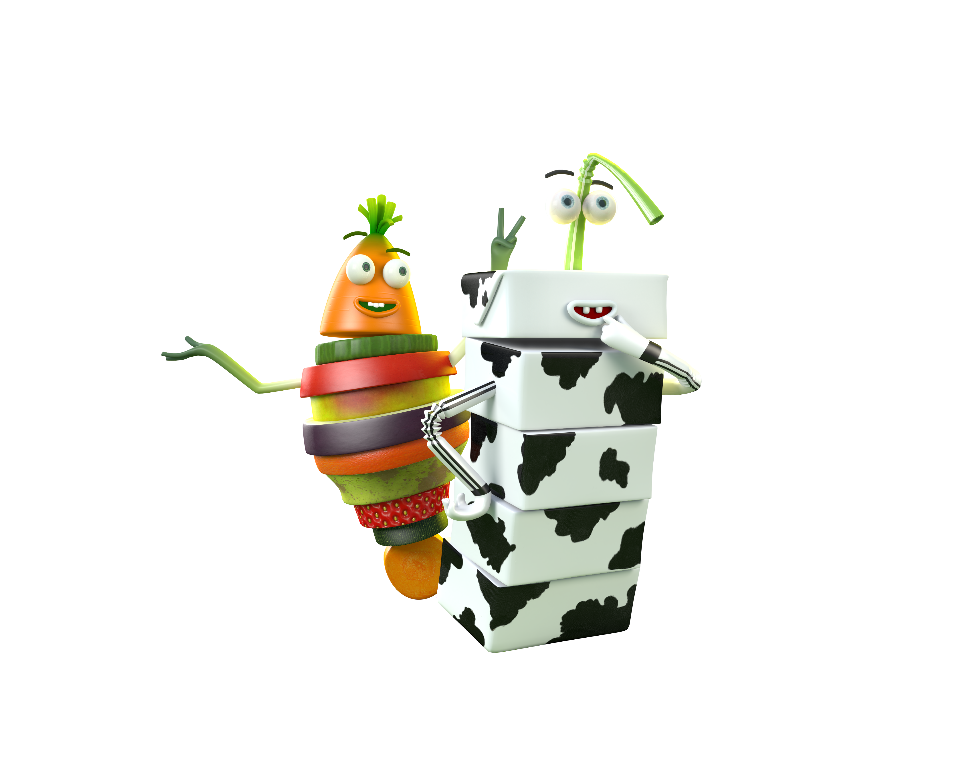
Groenten, fruit en melk op school!

Beste ouder,

Onze school neemt deel aan het Oog voor Lekkers-project. Via dit project willen we leerlingen motiveren om van fruit, groenten en melk een dagelijkse gewoonte te maken.

Gedurende 10 weken/20 weken (schrap wat niet past en vul de periode aan) krijgt uw kind op … dag (vul de vaste groente-/fruit- en/of melkdag in) een stuk fruit/groente en/of melk aangeboden dankzij Europese en Vlaamse subsidies. Hiervoor moet u niets betalen!

Door één keer per week fruit/groente en/of melk aan te bieden op school en hier extra aandacht aan te besteden in de klas zetten we alvast een stap in de goede richting!

Na de subsidieperiode, dit is vanaf… (vul de datum in wanneer de weken afgelopen zijn), wil de school het project verderzetten gedurende de rest van het schooljaar. (Kies als school om 1 of meerdere van volgende opties te vermelden.)
Daarvoor rekenen we ook op uw hulp.
- Kunt u elke …dag (vul de vaste groente-/fruit-/melkdag of -dagen in) een stuk fruit/groente en/of melk meegeven als tussendoortje? Dit noemen we Gezond in de Boekentas!
- Voor ….euro (vul indien van toepassing de ouderbijdrage in) zorgt de school ervoor dat uw kind gedurende de rest van het schooljaar (vul de periode aan) op …dag (vul de vaste groente-/fruit-/melkdag in) kan genieten van een lekker stuk fruit/groente en/of melk op school.
- De school zorgt ervoor dat uw kind gedurende de rest van het schooljaar (vul de periode aan) op…dag (vul de vaste groente-/fruit-/melkdag in) kan genieten van een lekker stuk fruit/groente en/of melk op school. De school/de ouderraad/de ouderwerking/de gemeente (schrap wat niet past) zorgt voor de betaling van de overige weken.

Ouders spelen een belangrijke rol in het project! Als ouder bepaalt u voor een groot stuk wat uw kind eet. U kunt uw kind motiveren om meer fruit en groenten te eten en melk te drinken, bijvoorbeeld door ook op andere dagen fruit, groenten of melk mee te geven naar school of door thuis zelf het goede voorbeeld te geven.

Op www.oogvoorlekkers.be vindt u tal van tips om van elke dag een groente-/fruit- en melkdag te maken!

(Ook kan hier een oproep gedaan worden aan ouders om actief deel te nemen aan het project op school, bijvoorbeeld als schilouder. Voor meer info: www.oogvoorlekkers.be)

Zo werken we samen met u aan de gezondheid van onze kinderen!
Als u nog vragen of suggesties heeft, laat ze ons dan zeker weten.

Met vriendelijke groeten,
(naam en contactgegevens van de directeur of verantwoordelijke)
